为缓解口罩紧缺 东华大学教授帮企业改造生产线 媒体报道汇编

编者按：东华人吹响战“疫”助攻集结号，缓解口罩紧缺，我校靳向煜教授领衔的非织造材料科研团队与企业合作，帮企业改造生产线，生产口罩垫片让一个口罩可以用三天，同时对儿童口罩的结构、功能和标准进行再优化，研发最合适的“儿童口罩”，有望为开学后学生防护提供更好的保障。相关新闻被中国教育新闻网、光明日报APP、科学网、上观新闻APP、文汇APP、上海科技报官网、周到上海APP、新民APP、劳动观察APP、《松江报》、上海长宁区官方微信公众平台“上海长宁”等多家社会主流媒体报道，引起社会广泛关注。文章转载如下：

【上观新闻APP、上海长宁区官方微信公众平台“上海长宁”】
一只口罩怎样三天一换？
上海教授让流水线大提速，每秒生产医用垫片六七片，日产50万
教育在线 2020-02-22 15:49 来源：上观新闻 作者：徐瑞哲 孙庆华 寿晨燕
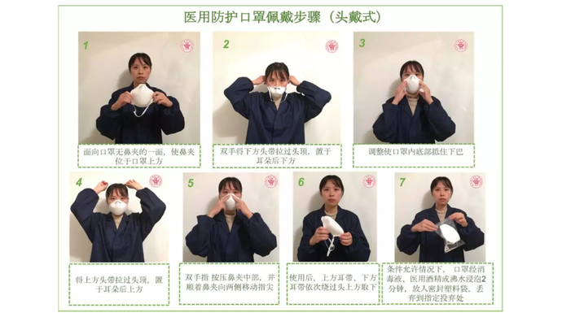
对婴幼儿口罩的结构、功能和标准进行再优化，有望为开学后小学生、幼儿园儿童的防护提供更好保障。
一只口罩，能再多用几次吗？有了一次性医用垫片，连用三天不成问题。
22日，解放日报·上观新闻记者从东华大学非织造材料科研团队获悉，他们帮助企业火速改造好口罩垫片生产线，并成功启动全部产能。这种一次性口罩垫片携带使用方便，每天只需换一次，就让整只口罩实现三天一换。
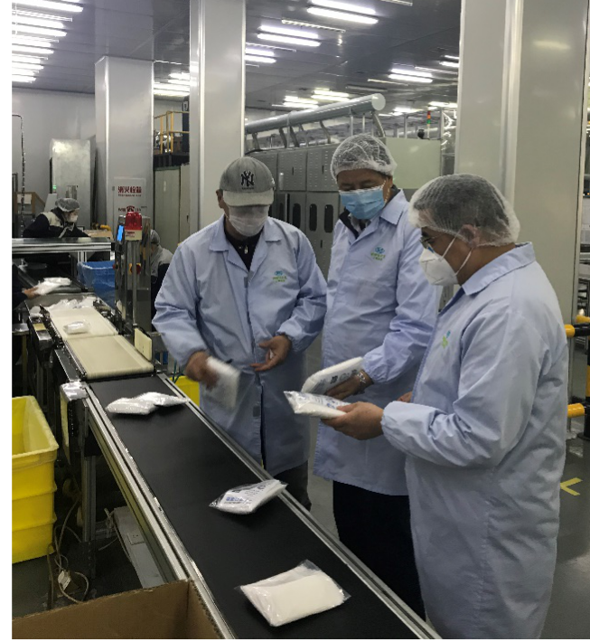
（疫情期间靳向煜团队成员赴企业生产一线工作）
新冠肺炎疫情当前，口罩多多益善，生产越快越好。作为一支长期研发功能性医卫防护的非织造材料队伍，自2003年“非典”后，团队持续研制出防护口罩滤料、医用防护服材料等系列成果，均达国际领先技术水平。自上海疫情防控工作开展以来，团队带头人靳向煜、吴海波老师参加市政府有关部门会议，制定上海防护服材料生产质量要求，为防护服、口罩企业应急生产献计献策。
疫情一出就“集结”，在东华纺织学院靳向煜教授带领下，这次产学紧密结合的科研助攻仅耗时十余天。期间，团队协助上海护理佳实业有限公司研究分析口罩防病毒的关键材料——纺熔材料的特性及使用工艺，重新设定了关键工艺参数。在校企联合攻关下，超常规完成了设备技术改造、产品测试改进等工作，经过试生产、试用、收集反馈意见，调整完善工艺参数，终于达到了与口罩复合要求。
目前，他们已抓紧改造出3条口罩垫片流水线，确保垫片产品透气、舒适和安全。据悉，流水线生产速度已达400片/分钟，也就是每秒钟可生产六七片之多。开足产能，日产医用垫片达50万片。这款“神器”使一只口罩可连续使用三天，延长了佩戴口罩的有效“时长”。

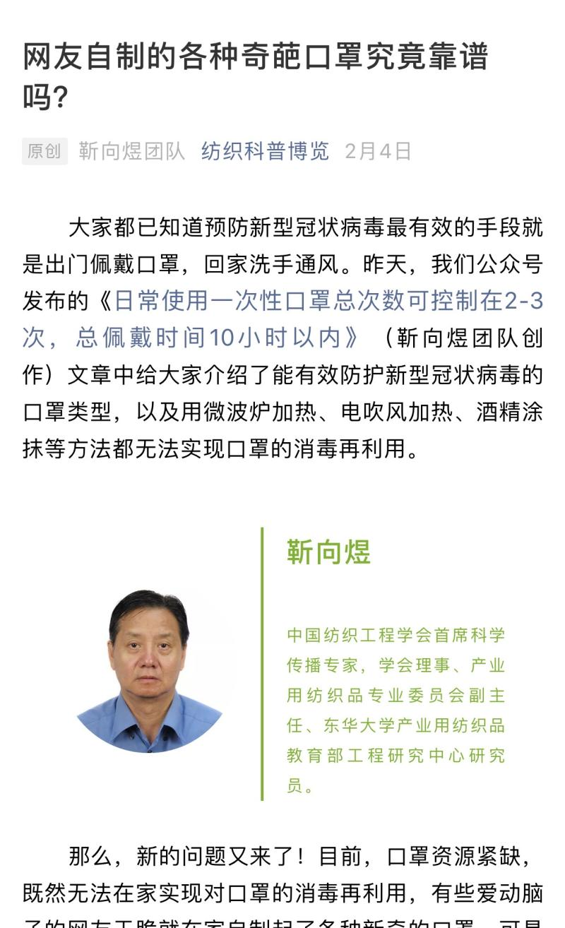
最近一个月来，疫情造成我国医卫防护非织造材料及制品严重紧缺。作为一名老党员，靳教授表示，团队成员们都已放弃了寒假假期，第一时间主动联系国内40余家口罩、防护服非织造布制造企业，请求他们尽快提前恢复生产、扩大产能，以满足各方对防护口罩、防护材料的迫切需要。同时，团队成员还广泛发动东华大学非织校友会向社会捐赠出8000只口罩和60件防护服等防护物资。
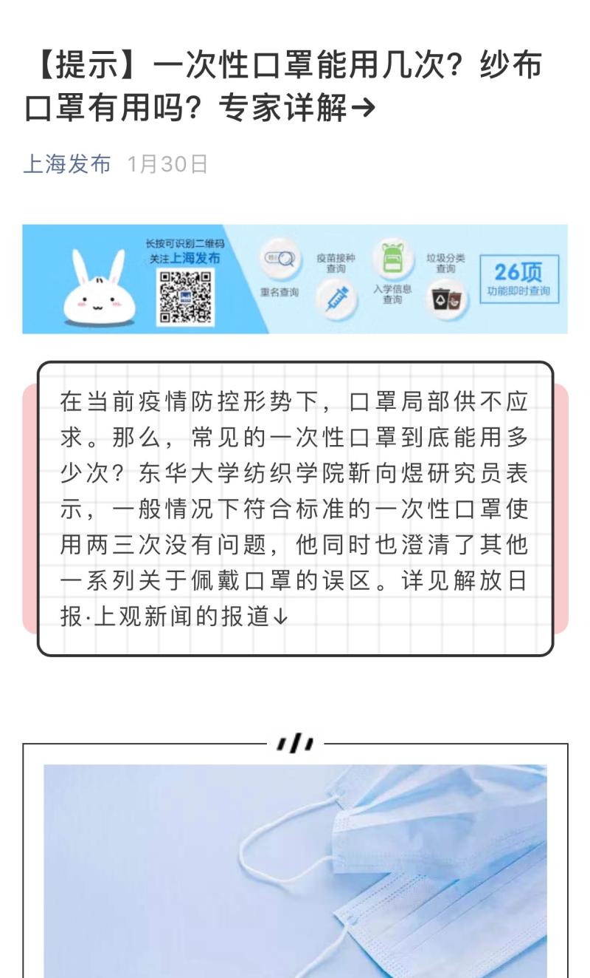
解放日报·上观新闻记者另悉，考虑到儿童口罩与成人口罩的非通用性及其稀缺性，目前团队和护理佳公司还在对婴幼儿口罩的结构、功能和标准进行再优化，有望为开学后小学生、幼儿园儿童的防护提供更好的保障。
栏目主编：徐瑞哲文字编辑：徐瑞哲图片编辑：曹立媛
图片来源：东华大学
题图说明：纺织学院非织系教师示范口罩的正确戴法
文章链接：https://web.shobserver.com/wxShare/html/214754.htm?from=groupmessage&isappinstalled=0
https://mp.weixin.qq.com/s/2hgHeWYlptXsilNYMGK3oQ

【文汇APP】缓解口罩紧缺，
这个大学教授帮企业改造生产线，
生产口罩垫片让一个口罩可以用三天
2020-02-22 16:31:17
新冠肺炎疫情来袭，口罩、防护服、隔离服等防控物资告急，难题如何破？如何帮助大家科学使用口罩？在东华大学纺织学院靳向煜教授的带领下，团队快速吹响了助攻疫情防控阻击战的集结号。
1月30日，他在网上发声，普通一次性口罩在“非医院”等生活场景下可使用两三次；2月7日，他帮助上海护理佳实业有限公司“急速”改造好3条口罩垫片生产线启动，有效缓解“口罩荒”……
东华大学非织造材料科研团队长期从事功能性医卫防护非织造材料研发，自2003年“非典”后，团队持续研制出防护口罩滤料、医用防护服材料等系列成果，均达国际领先技术水平。
为了进一步缓解口罩短缺的难题，团队协助上海护理佳实业有限公司研究分析口罩防病毒的关键材料—纺熔材料的特性及使用工艺，重新设定了关键工艺参数。在校企联合攻关下，10多天内完成了设备技术改造、产品测试改进等工作，经过试生产、试用、收集反馈意见，调整工艺参数，终于达到了口罩的复合要求。
团队协助企业抓紧改造出三条口罩垫片流水线，确保透气、舒适和安全，目前流水线生产速度已达400片/分钟，开足产能，日产医用垫片50万片。这款“神器”让口罩实现了三天一换的功能，延长口罩使用“时长”。据介绍，这种一次性口罩垫片不仅携带使用方便，而且一只口罩可以连用三天，每天只需换一次垫片。
目前，团队和护理佳公司还在对婴幼儿口罩的结构、功能和标准进行再优化，有望为开学后小学生、幼儿园儿童的防护提供更好的保障。
自上海疫情防控工作开展以来，团队靳向煜、吴海波老师积极参加上海市政府有关部门会议，制定上海防护服材料生产质量要求，为防护服、口罩企业应急生产献计献策。
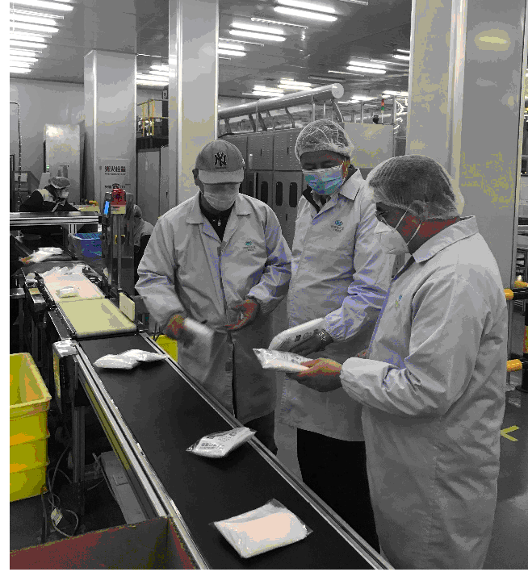
（疫情期间靳向煜团队成员在上海护理佳实业公司工作照）
“网红”知识官：与时间赛跑的东华人
在加紧科研攻关的同时，非织造材料科研团队的成员们还活跃在线上平台，结合以往研究技术和应用经验为大众普及科学防护的相关知识。他们觉得，让大众早一分钟认识到如何科学防护，就为他们早带去一份安心和信心。
2月9日，团队成员、东华大学纺织学院非织造材料与工程系黄晨副教授在线参加了《口罩不够用，这样消毒再利用靠谱吗？》的健康直播，在1个多小时的直播中，收看人数达71万，为广大市民科学防护、抗击疫情提供了有效建议。
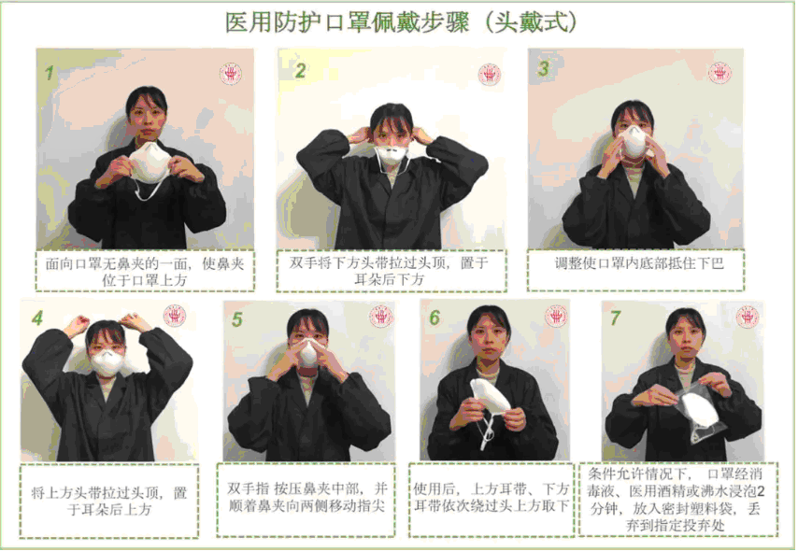
（纺织学院非织系教师示范口罩的正确戴法）
吴海波、赵奕、刘金鑫、张星等多位团队师生先后在“纺织科普博览”“东华大学”“DHU非织系校友交流平台”等微信公众号平台，发布《网友自制的各种奇葩口罩究竟靠谱吗？》《几个小技巧，教你轻松辨别口罩真伪》《一次性口罩能用几次？纱布口罩有用吗？》《常用防疫口罩有哪些？如何佩戴？》《新型冠状病毒感染的肺炎——口罩使用临时指南》等科普文章，为公众提供走心又暖心的科学防护知识。
近一个月来，新冠肺炎疫情造成医卫防护非织造材料及制品的严重紧缺，团队成员都放弃了假期，第一时间联系了国内40余家口罩、防护服非织造布制造企业，请求他们尽快提前恢复生产，以满足各方对防护口罩、防护材料的迫切需要。同时，团队成员还广泛发动东华大学非织校友会向社会捐赠8000只口罩和60件防护服等防护物资。
其实早在17年前，SARS阴霾刚过，面对我国医卫防护非织造材料行业整体技术水平偏低、低端产品同质化现象严重等问题，团队带头人靳向煜就默默给自己立下了“科研军令状”——对此类材料的结构设计、产业化生产工艺等集中攻关。十多年间，该团队先后开发出高效驻极体熔喷超细纤维滤料、医用防护口罩、手术服、防护服、隔离服等系列医卫防护非织造材料及制品，成功实现产业化及成果推广使用。
靳向煜说，在这场和时间赛跑的战争中，我们每个人都是守卫者，这是对家庭和社会的责任。
作者：孙庆华
编辑：李晨琰
责任编辑：姜澎
文章链接：http://wenhui.whb.cn/zhuzhanapp/xue/20200222/327291.html?from=groupmessage&isappinstalled=0&timestamp=1588835275440

【上海科技报官网】
使命必达！东华纺织人吹响战“疫”助攻集结号
2020年02月22日 作者:陶婷婷 孙庆华 寿晨燕 编辑:sandi.wu 审核:吴山弟
1月30日，第一时间网上发声，普通一次性口罩在“非医院”等生活场景下可使用两三次；2月7日，帮助上海护理佳实业有限公司“急速”改造好3条口罩垫片生产线启动，有效缓解“口罩荒”……连日来，东华大学非织造材料科研团队一刻都没有放慢他们科研战“疫”的脚步。
10天科研攻关，战“疫”关头“粮草”先行
这是一支长期从事功能性医卫防护非织造材料研发的老牌劲旅，自2003年“非典”后，团队持续研制出防护口罩滤料、医用防护服材料等系列成果，均达国际领先技术水平。新冠肺炎疫情来袭，口罩、防护服、隔离服等防控物资告急，难题如何破？如何帮助大家科学使用口罩？在东华大学纺织学院靳向煜教授的带领下，团队快速吹响了助攻疫情防控阻击战的集结号。
为了进一步缓解口罩短缺的难题，该团队协助上海护理佳实业有限公司研究分析口罩防病毒的关键材料—纺熔材料的特性及使用工艺，重新设定了关键工艺参数。在校企联合攻关下，10多天内完成了设备技术改造、产品测试改进等工作，经过试生产、试用、收集反馈意见，调整工艺参数，终于达到了口罩的复合要求。
抓紧改造出3条口罩垫片流水线，确保透气、舒适和安全，目前流水线生产速度已达400片/分钟，开足产能，日生产医用垫片50万片。这款“神器”让口罩实现了三天一换,延长了口罩使用“时长”。据介绍，这种一次性口罩垫片不仅携带使用方便，而且使一只口罩可以连用三天，每天只需换一次垫片。
目前，团队和护理佳公司还在对婴幼儿口罩的结构、功能和标准进行再优化，有望为开学后小学生、幼儿园儿童的防护提供更好的保障。
自上海疫情防控工作开展以来，团队靳向煜、吴海波老师积极参加上海市政府有关部门会议，制定上海防护服材料生产质量要求，为防护服、口罩企业应急生产献计献策。
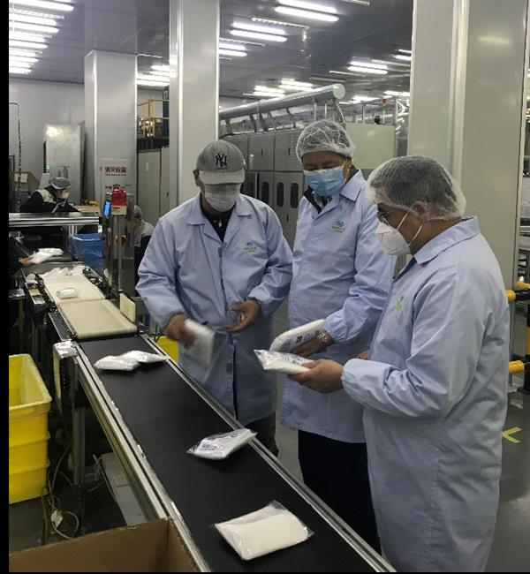
（疫情期间靳向煜团队成员在上海护理佳实业公司工作照）
“网红”知识官：与时间赛跑的东华人
在加紧科研攻关的同时，非织造材料科研团队的成员们还活跃在线上平台，结合以往研究技术和应用经验为大众普及科学防护的相关知识。他们觉得，让大众早一分钟认识到如何科学防护，就为他们早带去一份安心和信心。
靳向煜教授近期接受了上观新闻、《解放日报》《科学日报》《新民晚报》等多家媒体专访，为防疫科普建言献策。2月9日，团队成员、东华大学纺织学院非织造材料与工程系黄晨副教授作为腾讯新闻知识官、腾讯较真专家团队成员，在线参加了《口罩不够用，这样消毒再利用靠谱吗？》的健康直播，在1个多小时的直播中，收看人数达71万，为广大市民科学防护、抗击疫情提供了有效建议。
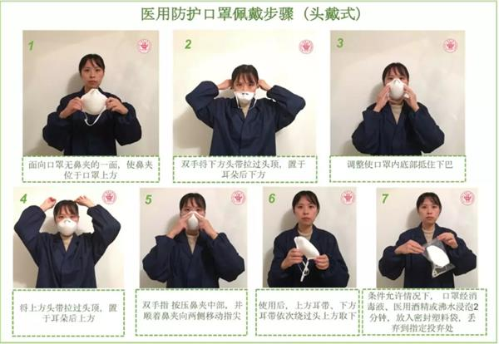
（纺织学院非织系教师示范口罩的正确戴法）
吴海波、赵奕、刘金鑫、张星等多位团队师生先后在“纺织科普博览”“东华大学”“DHU非织系校友交流平台”等微信公众号平台，发布《网友自制的各种奇葩口罩究竟靠谱吗？》《几个小技巧，教你轻松辨别口罩真伪》《一次性口罩能用几次？纱布口罩有用吗？》《常用防疫口罩有哪些？如何佩戴？》《新型冠状病毒感染的肺炎——口罩使用临时指南》等科普文章，为公众提供科学防护知识，既走心又暖心。
初心使命，他们这样默默担负
近一个月来，新冠肺炎疫情造成医卫防护非织造材料及制品的严重紧缺，团队成员们都放弃了假期，担负起东华纺织人的初心和使命，第一时间主动联系了国内40余家口罩、防护服非织造布制造企业，请求他们尽快提前恢复生产，以满足各方对防护口罩、防护材料的迫切需要。同时，团队成员还广泛发动东华大学非织校友会向社会捐赠8000只口罩和60件防护服等防护物资。
其实早在17年前，SARS阴霾刚过，面对我国医卫防护非织造材料行业整体技术水平偏低、低端产品同质化现象严重等问题，团队带头人靳向煜就默默给自己立下了“科研军令状”——对此类材料的结构设计、产业化生产工艺等集中攻关。十多年间，该团队先后开发出高效驻极体熔喷超细纤维滤料、医用防护口罩、手术服、防护服、隔离服等系列医卫防护非织造材料及制品，成功实现产业化及成果推广使用。
2020年江南大地初雪已落，疫情防控形势仍容不得丝毫放松。作为一名老党员，靳教授说，在这场和时间赛跑的战争中，我们每个人都是守卫者，这是对家庭和社会的责任。他和团队一道扛起了这份沉甸甸的责任。
（图片由东华大学非织造材料科研团队提供）
文章链接：http://www.duob.cn/cont/848/207685.html?from=groupmessage&isappinstalled=0

【新民APP】最适合孩子防疫的“儿童口罩”将面市！
东华团队3月中旬开发出首批样品
来源：新民晚报 作者：张炯强 2020-02-23 09:08:09
新民晚报讯（记者 张炯强）新民晚报记者从东华大学获悉，该校靳向煜教授领衔的非织造材料科研团队与企业合作，正在对儿童口罩的结构、功能和标准进行再优化，提供最合适防疫的“儿童口罩”，有望为开学后小学生防护提供更好的保障。
新冠疫情暴发后，很多家长都关心家里孩子的防护。怎样为儿童购买合适的口罩呢？对此，靳向煜解读，不同年龄孩子头骨发育程度不同，需要口罩的大小也不一样，不合适的口罩密闭性不佳，易导致污染物的吸入，所以，儿童不能使用成年人的口罩。越是年龄小的孩子越需要注意口罩材质，小孩子肌肤较敏感，口罩面料不佳容易造成过敏。儿童口罩的过滤层不应太厚，小孩子的心肺功能尚不健全，肺活量较小，太厚的过滤层可使孩子感觉呼吸不顺畅。
面对疫情，“儿童口罩”首先要考虑密闭性，口罩过滤层再好，若密闭性达不到，依然会有致病的细菌、病菌等被吸入人体。但是，有的口罩，比如N95、KN95密闭性较强，儿童缺乏行为能力，佩戴N95、KN95口罩有窒息的风险，不适合给儿童使用；棉布、纱布口罩阻隔性欠佳，不推荐给儿童使用。现在，儿童选择市面上在售的防飞沫医用口罩即可，但大小要合适，佩戴须正确。
靳向煜表示，显然，既要戴着舒适，呼吸通畅，又具有良好的密闭性，是“儿童口罩”的一对矛盾。团队的主要目标是对市场上的“儿童口罩”再优化，材料结构、款式上更符合儿童的脸型，功能上除了原有的防PM2.5，更具备良好的阻隔作用。
自上海疫情防控工作开展以来，靳向煜参加了上海市政府有关部门会议，制定上海防护服材料生产质量要求，为防护服、口罩企业应急生产献计献策。据悉，为了进一步缓解口罩短缺的难题，靳向煜科研团队近期已研发出一种替代品“口罩垫片”。这款“神器”让口罩实现了三天一换，延长了口罩使用“时长”。据介绍，这种一次性口罩垫片不仅携带使用方便，且确保透气、舒适和安全，每天根据使用环境场面更换垫片就能保留原有的口罩。
早在17年前，SARS阴霾刚过，面对我国医卫防护非织造材料行业整体技术水平偏低、低端产品同质化现象严重等问题，团队带头人靳向煜就给自己立下了“科研军令状”——对此类材料的结构设计、产业化生产工艺等集中攻关。十多年间，该团队先后开发出高效驻极体熔喷超细纤维滤料、医用防护口罩、手术服、防护服、隔离服等系列医卫防护非织造材料及制品。
“与脸部贴合更密切，360度无缝隙防护……让孩子们戴口罩时不再吵闹，让家长放心让孩子走进课堂”，靳向煜透露，全新的、最适合防疫的“儿童口罩”将于3月中旬开发出首批样品。
文章链接：https://wap.xinmin.cn/content/31667567.html?from=groupmessage&isappinstalled=0

【光明日报客户端】东华纺织人科研战“疫”
2020-02-22 18:50 光明日报客户端 孟歆迪
1月30日，第一时间网上发声，普通一次性口罩在“非医院”等生活场景下可使用两三次；2月7日，帮助上海护理佳实业有限公司“急速”改造好3条口罩垫片生产线……连日来，东华大学非织造材料科研团队一刻都没有放慢他们科研战“疫”的脚步。
疫情来袭，口罩、防护服、隔离服等防控物资告急。在东华大学纺织学院靳向煜教授的带领下，长期从事功能性医卫防护非织造材料研发的老牌劲旅“出动”。
自2003年“非典”后，该团队持续研制出防护口罩滤料、医用防护服材料等系列成果，均达国际领先技术水平。为了进一步缓解口罩短缺的难题，团队协助上海护理佳实业有限公司研究分析口罩防病毒的关键材料——纺熔材料的特性及使用工艺，重新设定了关键工艺参数。在校企联合攻关下，10多天内完成了设备技术改造、产品测试改进等工作。并抓紧改造出3条口罩垫片流水线，目前生产速度已达400片/分钟，日生产医用垫片可达50万片。不仅如此，这款“神器”让口罩实现了三天一换,延长了口罩使用“时长”。
目前，团队和护理佳公司还在对婴幼儿口罩的结构、功能和标准进行再优化，有望为开学后小学生、幼儿园儿童的防护提供更好的保障。
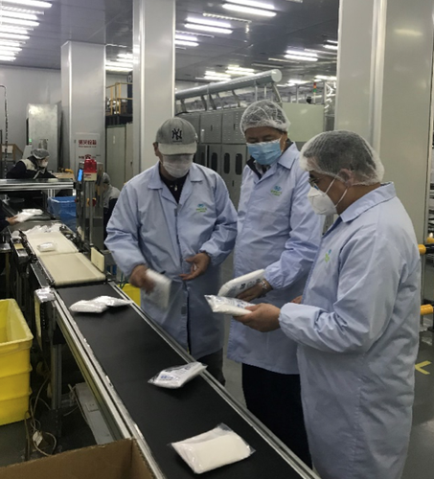
（疫情期间靳向煜团队成员在上海护理佳实业公司工作照）
在加紧科研攻关的同时，非织造材料科研团队的成员们还活跃在线上平台，尽早让大众认识到如何科学防护。
团队成员、东华大学纺织学院非织造材料与工程系黄晨副教授作为腾讯新闻知识官，在线参加了《口罩不够用，这样消毒再利用靠谱吗？》的健康直播。吴海波、赵奕、刘金鑫、张星等多位团队师生先后在“纺织科普博览”“东华大学”“DHU非织系校友交流平台”等微信公众号平台，发布《网友自制的各种奇葩口罩究竟靠谱吗？》《几个小技巧，教你轻松辨别口罩真伪》《一次性口罩能用几次？纱布口罩有用吗？》等科普文章，为公众提供科学防护知识，走心又暖心。
其实早在17年前，SARS阴霾刚过，面对我国医卫防护非织造材料行业整体技术水平偏低、低端产品同质化现象严重等问题，团队带头人靳向煜就默默给自己立下了“科研军令状”——对此类材料的结构设计、产业化生产工艺等集中攻关。十多年间，该团队先后开发出高效驻极体熔喷超细纤维滤料、医用防护口罩、手术服、防护服、隔离服等系列医卫防护非织造材料及制品，成功实现产业化及成果推广使用。
作为一名老党员，靳教授说，在这场和时间赛跑的战争中，我们每个人都是守卫者。他和团队一道扛起了这份沉甸甸的责任。
（光明日报全媒体记者孟歆迪 通讯员孙庆华、寿晨燕 图片由东华大学非织造材料科研团队提供）
文章链接：http://share.cloud.gmw.cn/yunmei-share/?shareTitle=%E4%B8%9C%E5%8D%8E%E7%BA%BA%E7%BB%87%E4%BA%BA%E7%A7%91%E7%A0%94%E6%88%98%E2%80%9C%E7%96%AB%E2%80%9D&shareImg=https://s.cloud.gmw.cn/2016/json/upload/resources/image/2016/12/13/6100070.png&shareDes=&sourceUrl=http://s.cloud.gmw.cn/gmrb/c/2020-02-22/1368432.shtml&articleId=1368432&token=191e71969c0a3e040a91fa8bcaf3a951

【科学网】东华纺织人吹响战“疫”助攻集结号
作者：孙庆华 寿晨燕 黄辛 来源：中国科学报 发布时间：2020/2/23 9:43:26
1月30日，第一时间网上发声，普通一次性口罩在“非医院”等生活场景下可使用两三次；2月7日，帮助上海护理佳实业有限公司“急速”改造好3条口罩垫片生产线启动，有效缓解“口罩荒”……连日来，东华大学非织造材料科研团队一刻都没有放慢他们科研战“疫”的脚步。
10天科研攻关，战“疫”关头“粮草”先行
这是一支长期从事功能性医卫防护非织造材料研发的老牌劲旅，自2003年“非典”后，团队持续研制出防护口罩滤料、医用防护服材料等系列成果，均达国际领先技术水平。新冠肺炎疫情来袭，口罩、防护服、隔离服等防控物资告急，难题如何破？如何帮助大家科学使用口罩？在东华大学纺织学院靳向煜教授的带领下，团队快速吹响了助攻疫情防控阻击战的集结号。
为了进一步缓解口罩短缺的难题，该团队协助上海护理佳实业有限公司研究分析口罩防病毒的关键材料—纺熔材料的特性及使用工艺，重新设定了关键工艺参数。在校企联合攻关下，10多天内完成了设备技术改造、产品测试改进等工作，经过试生产、试用、收集反馈意见，调整工艺参数，终于达到了口罩的复合要求。
抓紧改造出3条口罩垫片流水线，确保透气、舒适和安全，目前流水线生产速度已达400片/分钟，开足产能，日生产医用垫片50万片。这款“神器”让口罩实现了三天一换,延长了口罩使用“时长”。据介绍，这种一次性口罩垫片不仅携带使用方便，而且使一只口罩可以连用三天，每天只需换一次垫片。
目前，团队和护理佳公司还在对婴幼儿口罩的结构、功能和标准进行再优化，有望为开学后小学生、幼儿园儿童的防护提供更好的保障。
自上海疫情防控工作开展以来，团队靳向煜、吴海波老师积极参加上海市政府有关部门会议，制定上海防护服材料生产质量要求，为防护服、口罩企业应急生产献计献策。
“网红”知识官：与时间赛跑的东华人
在加紧科研攻关的同时，非织造材料科研团队的成员们还活跃在线上平台，结合以往研究技术和应用经验为大众普及科学防护的相关知识。他们觉得，让大众早一分钟认识到如何科学防护，就为他们早带去一份安心和信心。
靳向煜教授近期接受了上观新闻、《解放日报》《科学日报》《新民晚报》等多家媒体专访，为防疫科普建言献策。2月9日，团队成员、东华大学纺织学院非织造材料与工程系黄晨副教授作为腾讯新闻知识官、腾讯较真专家团队成员，在线参加了《口罩不够用，这样消毒再利用靠谱吗？》的健康直播，在1个多小时的直播中，收看人数达71万，为广大市民科学防护、抗击疫情提供了有效建议。
吴海波、赵奕、刘金鑫、张星等多位团队师生先后在“纺织科普博览”“东华大学”“DHU非织系校友交流平台”等微信公众号平台，发布《网友自制的各种奇葩口罩究竟靠谱吗？》《几个小技巧，教你轻松辨别口罩真伪》《一次性口罩能用几次？纱布口罩有用吗？》《常用防疫口罩有哪些？如何佩戴？》《新型冠状病毒感染的肺炎——口罩使用临时指南》等科普文章，为公众提供科学防护知识，既走心又暖心。
初心使命，他们这样默默担负
近一个月来，新冠肺炎疫情造成医卫防护非织造材料及制品的严重紧缺，团队成员们都放弃了假期，担负起东华纺织人的初心和使命，第一时间主动联系了国内40余家口罩、防护服非织造布制造企业，请求他们尽快提前恢复生产，以满足各方对防护口罩、防护材料的迫切需要。同时，团队成员还广泛发动东华大学非织校友会向社会捐赠8000只口罩和60件防护服等防护物资。
其实早在17年前，SARS阴霾刚过，面对我国医卫防护非织造材料行业整体技术水平偏低、低端产品同质化现象严重等问题，团队带头人靳向煜就默默给自己立下了“科研军令状”——对此类材料的结构设计、产业化生产工艺等集中攻关。十多年间，该团队先后开发出高效驻极体熔喷超细纤维滤料、医用防护口罩、手术服、防护服、隔离服等系列医卫防护非织造材料及制品，成功实现产业化及成果推广使用。
靳向煜表示，在这场和时间赛跑的战争中，我们每个人都是守卫者，这是对家庭和社会的责任。他和团队一道扛起了这份沉甸甸的责任。
文章链接：http://news.sciencenet.cn/htmlnews/2020/2/436098.shtm?from=singlemessage&isappinstalled=0

【劳动观察APP】协助企业紧急改造口罩垫片流水线，
上直播科普口罩用法，这支大学科研团队厉害了
来源：劳动观察
作者：郭娜 2020-02-23 17:50
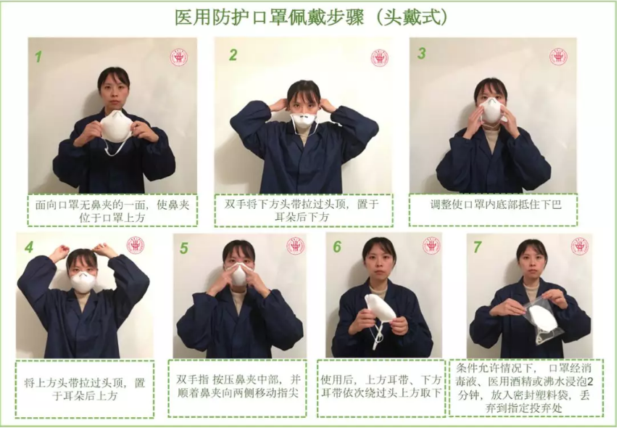
东华大学校企联合对婴幼儿口罩的结构、功能和标准进行再优化，有望为开学后小学生、幼儿园儿童的防护提供更好的保障。
1月30日，第一时间网上发声，普通一次性口罩在“非医院”等生活场景下可使用两三次；2月7日，帮助上海护理佳实业有限公司“急速”改造好3条口罩垫片生产线启动，有效缓解“口罩荒”……连日来，东华大学非织造材料科研团队一刻都没有放慢他们科研战“疫”的脚步。
帮企业紧急改造口罩垫片流水线
这是一支长期从事功能性医卫防护非织造材料研发的老牌劲旅，自2003年“非典”后，团队持续研制出防护口罩滤料、医用防护服材料等系列成果，均达国际领先技术水平。新冠肺炎疫情来袭，口罩、防护服、隔离服等防控物资告急，难题如何破？如何帮助大家科学使用口罩？在东华大学纺织学院靳向煜教授的带领下，团队快速吹响了助攻疫情防控阻击战的集结号。
为了进一步缓解口罩短缺的难题，该团队协助上海护理佳实业有限公司研究分析口罩防病毒的关键材料—纺熔材料的特性及使用工艺，重新设定了关键工艺参数。在校企联合攻关下，10多天内完成了设备技术改造、产品测试改进等工作，经过试生产、试用、收集反馈意见，调整工艺参数，终于达到了口罩的复合要求。
抓紧改造出3条口罩垫片流水线，确保透气、舒适和安全，目前流水线生产速度已达400片/分钟，开足产能，日生产医用垫片50万片。这款“神器”让口罩实现了三天一换,延长了口罩使用“时长”。据介绍，这种一次性口罩垫片不仅携带使用方便，而且使一只口罩可以连用三天，每天只需换一次垫片。
目前，团队和护理佳公司还在对婴幼儿口罩的结构、功能和标准进行再优化，有望为开学后小学生、幼儿园儿童的防护提供更好的保障。
自上海疫情防控工作开展以来，团队靳向煜、吴海波老师积极参加上海市政府有关部门会议，制定上海防护服材料生产质量要求，为防护服、口罩企业应急生产献计献策。
副教授线上直播科普口罩用法
在加紧科研攻关的同时，非织造材料科研团队的成员们还活跃在线上平台，结合以往研究技术和应用经验为大众普及科学防护的相关知识。他们觉得，让大众早一分钟认识到如何科学防护，就为他们早带去一份安心和信心。
2月9日，团队成员、东华大学纺织学院非织造材料与工程系黄晨副教授作为腾讯新闻知识官、腾讯较真专家团队成员，在线参加了《口罩不够用，这样消毒再利用靠谱吗？》的健康直播，在1个多小时的直播中，收看人数达71万，为广大市民科学防护、抗击疫情提供了有效建议。
吴海波、赵奕、刘金鑫、张星等多位团队师生先后在“纺织科普博览”“东华大学”“DHU非织系校友交流平台”等微信公众号平台，发布《网友自制的各种奇葩口罩究竟靠谱吗？》、《几个小技巧，教你轻松辨别口罩真伪》、《一次性口罩能用几次？纱布口罩有用吗？》、《常用防疫口罩有哪些？如何佩戴？》、《新型冠状病毒感染的肺炎——口罩使用临时指南》等科普文章，为公众提供科学防护知识，既走心又暖心。
第一时间联系国内40余家生产企业
近一个月来，新冠肺炎疫情造成医卫防护非织造材料及制品的严重紧缺，团队成员们都放弃了假期，第一时间主动联系了国内40余家口罩、防护服非织造布制造企业，请求他们尽快提前恢复生产，以满足各方对防护口罩、防护材料的迫切需要。同时，团队成员还广泛发动东华大学非织校友会向社会捐赠8000只口罩和60件防护服等防护物资。
其实早在17年前，SARS阴霾刚过，面对我国医卫防护非织造材料行业整体技术水平偏低、低端产品同质化现象严重等问题，团队带头人靳向煜就默默给自己立下了“科研军令状”——对此类材料的结构设计、产业化生产工艺等集中攻关。十多年间，该团队先后开发出高效驻极体熔喷超细纤维滤料、医用防护口罩、手术服、防护服、隔离服等系列医卫防护非织造材料及制品，成功实现产业化及成果推广使用。
文章链接：http://www.51ldb.com//shsldb/sz/content/0093645137f7c001fd486c92bf95ed90.htm?from=singlemessage&isappinstalled=0

【松江区融媒体中心】口罩三天一换？
东华大学科研团队研发的这款“神器”能做到
来源：松江区融媒体中心 发布时间：2020-02-24 14:09:55
新冠肺炎疫情来袭，口罩告急，如何破题？在东华大学纺织学院靳向煜教授的带领下，东华大学非织造材料科研团队利用10天时间科研攻关，研发出新型一次性口罩垫片，这款“神器”能让口罩实现三天一换，有效延长口罩使用“时长”。
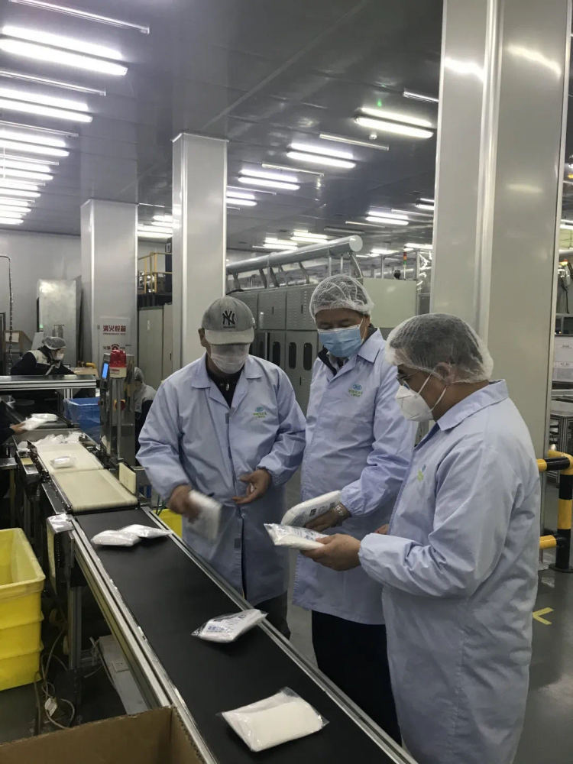
连日来，东华大学非织造材料科研团队一刻都没有放慢他们科研战“疫”的脚步。为了进一步缓解口罩短缺的难题，东华大学非织造材料科研团队协助上海护理佳实业有限公司研究分析口罩防病毒的关键材料——纺熔材料的特性及使用工艺，重新设定了关键工艺参数。在校企联合攻关下，10多天内完成了设备技术改造、产品测试改进等工作，经过试生产、试用、收集反馈意见，这种一次性口罩垫片终于达到与口罩复合的要求。
据介绍，这款新型一次性口罩垫片不仅携带使用方便，而且透气、舒适和安全。目前这款口罩垫片已大规模投产，流水线生产速度已达400片/分钟，开足产能，日生产可达50万片。
■文 李于伯
文章链接：https://apiparty.xinhuaapp.com/App/content/detailshare.html?contentId=3676113&appId=110139&projectId=12

【中国教育新闻网】东华大学：教授进工厂 研发儿童口罩
有望为开学后学生防护做保障
发布时间：2020-02-26作者：任朝霞 孙庆华 寿晨燕 来源：中国教育新闻网
中国教育报—中国教育新闻网讯（记者 任朝霞 通讯员 孙庆华 寿晨燕）棉布口罩阻隔性欠佳，一次性医用口罩大小不合适……很多家长正在为买不到最适合孩子安全防疫的口罩而烦恼。记者从东华大学获悉，该校靳向煜教授领衔的非织造材料科研团队与企业合作，正在对儿童口罩的结构、功能和标准进行再优化，研发最合适的“儿童口罩”，有望为开学后学生防护提供更好的保障。
新冠肺炎疫情爆发以来，东华大学纺织学院靳向煜教授团队快速吹响了助攻疫情防控阻击战的集结号，深入工厂一线开展科研攻关。10多天内研发出新型一次性口罩垫片，让口罩实现三天一换，有效延长口罩使用时长，并帮助企业“急速”改造好3条口罩垫片生产线启动。靳向煜教授还参加了上海市政府有关部门会议，制定上海防护服材料生产质量要求，为防护服、口罩企业应急生产献计献策。
在了解到适合孩子安全防疫的“儿童口罩”短缺后，靳向煜又带领团队开始了新的科研攻关。靳向煜透露，专为孩子们定制的儿童口罩预计于3月中旬开发出首批样品，新口罩的材料结构和功能将更适合儿童，与脸部贴合更密切，360度无缝隙防护，可以让孩子们戴口罩时不再吵闹，让家长更放心。
文章链接：http://www.jyb.cn/rmtzcg/xwy/wzxw/202002/t20200226_300056.html

【周到上海APP】这个“神器”助口罩实现三天一换，延长口罩使用“时长”
作者：杨青霞 孙庆华 寿晨燕
编辑：杨青霞
时间：2020-02-23 17:05
新冠肺炎疫情来袭，口罩、防护服、隔离服等防控物资告急，难题如何破？如何帮助大家科学使用口罩？在东华大学纺织学院靳向煜教授的带领下，团队快速吹响了助攻疫情防控阻击战的集结号。
1月30日，第一时间网上发声，普通一次性口罩在“非医院”等生活场景下可使用两三次；2月7日，帮助上海护理佳实业有限公司“急速”改造好3条口罩垫片生产线启动，有效缓解“口罩荒”……连日来，东华大学非织造材料科研团队一刻都没有放慢他们科研战“疫”的脚步。
为了进一步缓解口罩短缺的难题，该团队协助上海护理佳实业有限公司研究分析口罩防病毒的关键材料——纺熔材料的特性及使用工艺，重新设定了关键工艺参数。在校企联合攻关下，10多天内完成了设备技术改造、产品测试改进等工作，经过试生产、试用、收集反馈意见，调整工艺参数，终于达到了口罩的复合要求。
抓紧改造出3条口罩垫片流水线，确保透气、舒适和安全，目前流水线生产速度已达400片/分钟，开足产能，日生产医用垫片50万片。这款“神器”让口罩实现了三天一换,延长了口罩使用“时长”。据介绍，这种一次性口罩垫片不仅携带使用方便，而且使一只口罩可以连用三天，每天只需换一次垫片。
目前，团队和护理佳公司还在对婴幼儿口罩的结构、功能和标准进行再优化，有望为开学后小学生、幼儿园儿童的防护提供更好的保障。据悉，儿童口罩将于3月中旬开发出首批样品。
自上海疫情防控工作开展以来，团队靳向煜、吴海波老师积极参加上海市政府有关部门会议，制定上海防护服材料生产质量要求，为防护服、口罩企业应急生产献计献策。
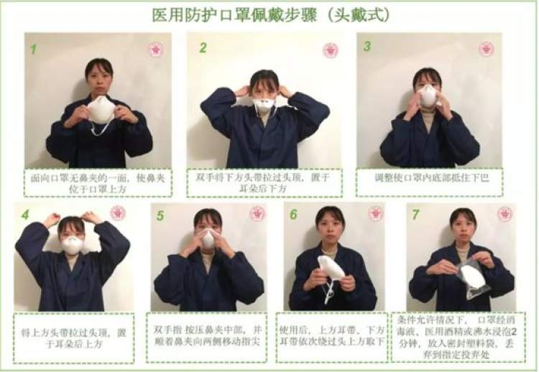
■纺织学院非织系教师示范口罩的正确戴法
近一个月来，新冠肺炎疫情造成医卫防护非织造材料及制品的严重紧缺，团队成员们都放弃了假期，担负起东华纺织人的初心和使命，第一时间主动联系了国内40余家口罩、防护服非织造布制造企业，请求他们尽快提前恢复生产，以满足各方对防护口罩、防护材料的迫切需要。同时，团队成员还广泛发动东华大学非织校友会向社会捐赠8000只口罩和60件防护服等防护物资。
其实早在2017年前，SARS阴霾刚过，面对我国医卫防护非织造材料行业整体技术水平偏低、低端产品同质化现象严重等问题，团队带头人靳向煜就默默给自己立下了“科研军令状”——对此类材料的结构设计、产业化生产工艺等集中攻关。十多年间，该团队先后开发出高效驻极体熔喷超细纤维滤料、医用防护口罩、手术服、防护服、隔离服等系列医卫防护非织造材料及制品，成功实现产业化及成果推广使用。
2020年江南大地初雪已落，疫情防控形势仍容不得丝毫放松。作为一名老党员，靳教授说，在这场和时间赛跑的战争中，我们每个人都是守卫者，这是对家庭和社会的责任。他和团队一道扛起了这份沉甸甸的责任。
来源：周到
文章链接：http://static.zhoudaosh.com/D1295CD263D765D5F9026090C1423C8B75C56D7B7BA6D2A50D2DA295026BBD3F

编辑：王宇

